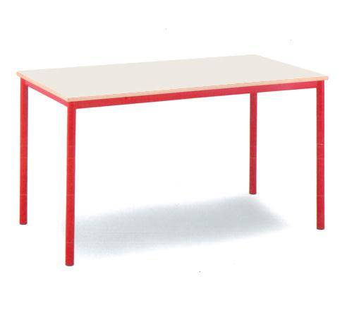
Descrizione:
Banco biposto struttura realizzata in tubo d'acciaio
diametro mm.40. Dimensione cm 120x60, disponibile
in varie altezze.
Modello disponibile con piano in nobilitato con bordo
ABS oppure in laminato bordato faggio.
Costo accessori disponibili
- GANCIO PORTACARTELLA FISSO VERNICIATO: € 2.50
- SOTTOPIANO IN GRIGLIA O LAMIERA: € 8.70
COLORE PIANO VERDE disponibile solo con piano in
LAMINATO
Colori telaio metallico: ROSSO - NERO - GRIGIO -
BLUCOLORE PIANO VERDE disponibile solo per la
versione con piano in LAMINATO
Categoria Banchi per la scuola
Codice: AB01001

